优游ai杯2025-2026赛季
资源抢夺赛
每队由2名队员配合，每场同时两个队进行比赛，双方机器人对抗，以获得资源为目的，比赛结束时获取资源多的一方获胜。
1.比赛场地
场地材质为背面黑色正面白色的舞台布。场地尺寸为240cmX120cm长方形，平均分成两个区域，为比赛双方的战场，场地如下图。
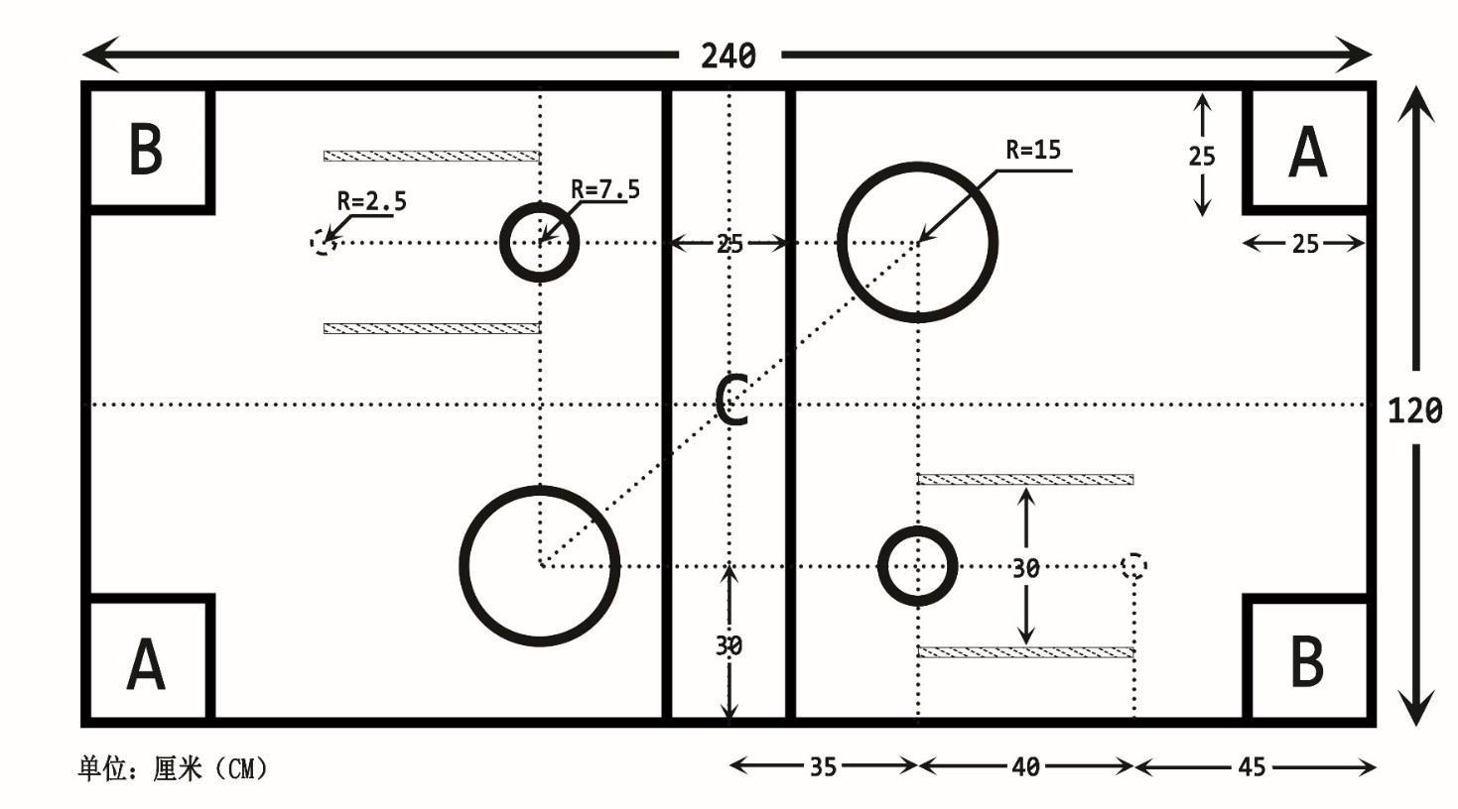
特定区域：
高地：每个区域各有两个用黑线围起来的高地，一个为内直径30cm的圆，称为大高地；一个为内直径15cm的圆，称为小高地；
A区：为1号机器人出发区，又为存放已方资源（高尔夫球）的区域，有不超过5mm高的围栏；
B区：为2号机器人出发区，又为存放公共资源（乒乓球）的区域，有不超过5mm高的围栏；
C区：为公共资源区，C区里面的物资（乒乓球）双方都可以抢夺 （1号机器人禁止进入该区）。
场地周围有一个4CM的围栏。
A、B为边长25厘米的正方形。C区为120*25厘米的长方形。标志线：场地内所有的黑线都为2cm(±10%）宽；
虚线圈：用于放置2号机器人程控运送任务的高尔夫球，内直径5cm。
档板：从虚线圈到小高地路途的两侧有高10厘米的挡板，两侧
挡板之间距离30厘米，档板为固定。
2.比赛器材
参赛用智能车长、宽、高不得大于25cm（含伸展长度），供电为直流电源，电压不得高于9v。每个参赛队的2名队员各操作一个机器人，1号机器人与2号机器人外观上要有明显的标志，让裁判容易识别比赛双方的1号机器人和2号机器人，原则上，比赛期间不得拿出场地。不要求现场编程，可以调试程序。
3.放机器人位置要求
1号机器人放在A区，2号机器人放在B区，2号机器人的遥控器放在C区边缘，机器人和遥控器的任何部位不能超出所放区域标志线外侧边缘（从俯视的角度看），但方向不限。
4.目标物和目标区
（1）目标物
在场地内有两种目标物，代表资源。
高尔夫球：属于己方资源，双方场地各放10个，其中有一个高尔夫球放在虚线圈内，其它9个摆放在场标记黑色实心圈的特定区域内 注：为了考察参赛者应变、分析、解决问题的能力，结合比赛具体情况，比赛场地图上九个标注黑色实心圆的特定区域全部随机给出，且会在双方场地图上设置高分球，该球的颜色为粉色高尔夫，成功运回己方A区计分15分/个，未成功运回己方A区且在场地的任何散落区都按常规球计分，如若该粉色球被对方选手抢夺并放在己方得分区亦按常规球计分），该球的位置位于各方的外围档与挡板之间（具体位置以正式比赛场地图上的为准）。
乒乓球：为公共资源，在比赛2分钟时间内，C区随机摆放十个乒乓球。双方机器人每次只能运送一个乒乓球，每个乒乓球运送到己方区域后，乒乓球的正投影完全进入己方区域，与本方机器人完全分离后，方可取下一个。
（2）目标区
A区：存放高尔夫球，每个球累计3分；B区：存放乒乓球，每个球累计5分；
小高地：到比赛结束时只存放一个高尔夫球，累计15分；大高地：到比赛结束时只存放一个高尔夫球，累计10分；
5.任务要求
（1）比赛场地图由比赛双方代表抽签决定。每场比赛分上半场和下半场，对战双方分为红、蓝两方，由猜硬币赢的一方挑选场地，下半场双方场地互换。
（注：如报名的队伍是单数，则由最后单出来的队伍抽签决定对战另一方，对战一方由于参加两次比赛，取高分为有效成绩）
（2）每队限时15分钟：
在这15分钟内可对机器人的硬件进行调整和调试程序，可以在场地测试，其中要预留出6分钟用于比赛、计分和恢复场地，上半场2分钟，下半场2分钟，中间间隔2分钟用于计分和恢复场地。比赛双方只要准备好了，就可以示意裁判开始比赛。
（3）1号机器人以遥控的方式从A区出发，不能进入C区（车身任意部分俯视看与C区场地有任意交点），越界将被罚出场；
（4）2号机器人以程控的方式从B区出发，将虚线圈内的高尔夫球推到小高地，从俯视角度看，高尔夫球投影应完全置于小高地标志线外侧边缘内（机器人须与高尔夫球完全脱离，含投影）。2号机器人在程控任务失败的情况下，可以选择将机器人拿出场地，调整程序，继续执行程控任务。直到完成程控任务之后方可取走遥控器，遥控2号机器人，且可以进入C区和对方区域抢夺资源，但不允许进入对方的A区和B区。
（5）在比赛期间，C区随机摆放十个乒乓球。双方机器人每次只能运送一个乒乓球到己方区域，乒乓球正投影完全进入己方区域，与本方机器人完全分离后，方可取下一个。任意一方机器人未完成乒乓球运送，继续运送第二个乒乓球，则记为严重犯规，裁判会将犯规后触碰的乒乓球放置离球最近的对方区域内。
（6）将高尔夫球运送进入大高地中，且保持到比赛结束，加10分。
（7）对战顺序，比赛次序表将在比赛当天进行公布。
6.记分办法
每半场比赛有效时间为2分钟，比赛结束后，裁判根据各方场地的目标物放置情况统计分数，目标物置于特定区域内的具体要求是球脱离机器人静置于区域内，且从俯视的角度看，目标物不能超出区域标志线的外侧边缘。
有效球：
A区存放高尔夫球，每个球累计3分，A区存放粉色高尔夫球，1个球累计15分；B区存放乒乓球，每个球累计5分；
大高地中存放的1个高尔夫球加10分（多余的球为无效球）；
小高地中存放的1个高尔夫球加15分（多余的球为无效球）；
特定区域以外的地方，每个高尔夫球累计1分，每个乒乓球累计2分，如果球没有脱离机器人也照此积分；注：A、B区及大、小高地的得分球，比赛结束时机器人与球必须分离（含投影位置），否则记为无效球。
无效球：
放到A区的乒乓球，不计分；放到B区的高尔夫球，不计分；
在大高地和小高地中的第2个或以上的高尔夫球，不计分；在大高地和小高地中出现的乒乓球，不计分；
在C区内的高尔夫球或乒乓球（压C区线的球包含在内），不计分。
比赛结束，先将无效球拿出场地，再按判罚的次数拿出高尔夫球或乒乓球（按照高尔夫球或乒乓球所在位置的分值由低到高的顺序拿完为止），最后按场地剩下的球所在位置进行计分。
每队成绩为上半场和下半场分数之和，分数高者排名在前，如出现同分值的队，则判罚少的排名在前，如果判罚的次数也相同，则以 1号机器人和2号机器人的总重量为依据，重量轻者排名在前。
7.犯规处理
（1）不得使用遥控或程控以外的方式控制机器人，发生人工干预，则判罚犯规方失败。
（2）2号机器人在程控任务失败的情况下，可以将机器人拿出场地，调整程序，继续执行程控任务。拿回场地时，应放回出发位置，
已经触碰的高尔夫球放回黑色虚线圈内。每重试一次，记一次犯规。
（注：在2号机器人程控失败的情况下，从第二次程控开始记录罚判次数）
（3）C区中的机器人不能发生肢体接触，每出现一次接触则主动方被判罚一次，如出现一方主动冲撞、推动另一方机器人，则被视为恶意滋事,判罚主动方发生冲撞的机器人出场，不可以再回到场地中执行任务，被冲撞出场地的机器人可以拿回场地继续比赛。
（4）如机器人出现故障，需拿出场地维修，维修后向裁判申请回场地（放置在相应出发区）继续参加比赛，并记一次犯规。双方机器人每次只能运送一个乒乓球，每个乒乓球运送到己方区域后，方可取下一个。任意一方机器人未完成乒乓球运送，继续运送第二个乒乓球，则记为严重犯规，裁判会将第二个乒乓球放置离球最近的对方区域内。
（5）2号机器人不能进入对方区域的A区和B区，如果不小心进入导致对方出现损失，由己方的资源补齐。
每犯规一次，裁判将会拿出一个高尔夫球或乒乓球，按照高尔夫球或乒乓球所在位置的分值由低到高的顺序拿完为止。
（8）每半场比赛结束后，双方B机器人务必回到己方区域，否则将被记判罚一次。
（9）比赛现场出现任何争议由裁判裁决。
8.其它注意事项
禁止以任何形式触碰、污损、破坏比赛场地，否则取消比赛资格。
比赛过程中会出现一定声音和走动，选手要做好心理准备，选手所用器材在训练过程中应能适应各种环境光线和场地凹凸变化，不得因此质疑比赛环境。
现场不提供供电。

